Indholdsfortegnelse

Forord – side 3
Historie – side 3

- Lovgivning anno 1.april 2005 – side 4

- Institutionen Rosalie
      - Personalet – side 5
      - De fysiske rammer – side 5
      - Nærmiljøet – side 5
      - Husets opbygning – side 5
      - Åbningstid – side 6
      - Tilhørsforhold – side 6

- Rosalies målsætning, værdigrundlag og pædagogik – side 6
      - Børnene – side 7
      - Forældrene - side 8
      - Personalet – side 8
      - Ledelsen – side 8
      - Bestyrelsen – side 8

- Principper for handlinger ud fra vores værdigrundlag og pædagogik
      - Børnene – side 8
      - Forældrene – side 13
      - Personalet – side 14
      - Ledelsen – side 14
      - Bestyrelsen – side 14

- Bestyrelsens og forældrenes forventninger til institutionen – side 14

- Bestyrelsens struktur – side 15

- Arbejdsmiljø – side 15

- Målsætninger for Rosalies hjemmeside – side 16

- Sorg og kriseplan – side 17

- Pædagogiske læreplaner og børn med særlige behov – side 18

Forord

Års- og rammeplanen er blevet til ved en længere proces. Ledelsen har set det som en vigtig del i processen at bruge god tid, overvejelser og pædagogiske debatter med medarbejdere og bestyrelsen for at sikre, at det vi skriver, kan ses, høres, opleves og mærkes af alle brugere af vores institution. Vi betragter års- og rammeplan som et redskab for medarbejdere til at styrke deres pædagogiske faglighed og til at sikre, at institutionen fortsat udvikler sig.

Københavns Kommunes Perspektivplans mål for dagtilbudene følges og er en del af vores planlægning og arbejde med børn og forældre i vores årsplan.
- børns sociale færdigheder
- forebyggende indsats
- børns overgang mellem dagtilbudet og skolen

Års- og rammeplanen får tilført fokuspunkter hvert år. De foregående års fokuspunkter er evalueret og blevet indarbejdet som en fast del af vores daglige pædagogiske arbejde.

Historie

Huset er bygget i 1892 af Rosalie Pedersen, heraf vores navn Rosalie. Fru Pedersen startede med at drive børnehjem i 1870 i Ravnsborggade på Nørrebro. Fru Pedersen arvede en sum penge, der gav hende mulighed for at købe grunden Ryesgade, Helgesensgade og Sortedams Dosseringen.
Her byggede hun i årene omkring 1892 tre huse, hvor hun kunne drive børnehjem og bolig for enlige, gravide unge piger.
I 1960 måtte børnehjemmet lukke og blev omdannet til en selvejende institution med to vuggestuer med to ledere. Bestyrelsen for institutionerne var fælles og bestod af folk fra nærmiljøet, kirken, hospitalet og forretningslivet.
I 70’erne arbejdede bestyrelsen på at få solgt grunden til nybyggeri af boliger, samt byggeri af ny institution. Disse projekter brændte de sig på og gik konkurs. En privat person købte grunden, og fra kommunens side nedsatte man en kommunal bestyrelse. De arbejdede videre med at undgå at grunden blev brugt til ikke sociale formål. Det viste sig heldigvis, at grunden var tinglyst til sociale formål.
I 80’erne arbejdede bestyrelsen på at få Borgerrepræsentationen til at godkende en plan om opkøb af hele grunden samt renovering af vores hus.
I 1991 trådte den kommunale bestyrelse tilbage, da arbejdet med at få renoveret huset var på plads. De to institutioner valgte hver for sig sine nye tilhørsforhold som selvejende. Stueetagen valgte en bestyrelse af private personer, der dannede en fond. 1.sal valgte at melde sig ind i Landsforeningen Frie Børnehaver og Fritidshjem.
I 1996 var alt klart, tegninger og planer for ombygningen lå på bordet. Borgerrepræsentationen havde bevilget 22 millioner til tilbygning og renovering samt 10 millioner til køb af grunden. De to institutioner blev genhuset tre forskellige steder i byen i et år.
Personalet og bestyrelsen var med under hele ombygningen, og vi tog mange kampe for at få gennemført det, vi mente, var godt for børnene. Vi fik stor indflydelse, men ikke hel indflydelse.
I maj 1997 flyttede vi ind. I det mellemliggende år havde man fra kommunens side besluttet, at det skulle være én institution med én ledelse og bestyrelse. Institutionen blev en integreret 0-6 års institution med en glidende normering på 160 til 170 børn.

1. Lovgivning og formålet for arbejdet i dagtilbud

Lov om Social Service
§ 8. Kommunen fastsætter mål og rammer for dagtilbudenes arbejde som en integreret del, både af kommunens samlede generelle tilbud til børn, og af den forebyggende og støttende indsats over for børn, herunder børn med nedsat fysisk eller psykisk funktionsevne, eller med et andet behov for støtte.

Stk. 2. Dagtilbudene skal i samarbejde med forældre give børn omsorg og støtte det enkelte barns tilegnelse af, og udvikling af, sociale og almene færdigheder med henblik på at styrke det enkelte barns alsidige udvikling og selvværd og at bidrage til, at børn får en god og tryg opvækst.

Stk. 3. Dagtilbudene skal give mulighed for oplevelser og aktiviteter, der bidrager til at stimulere barnets fantasi, kreativitet og sproglige udvikling, samt give barnet rum til at lege og lære og til fysisk udfoldelse, samvær og mulighed for udforskning til omgivelserne.

Stk. 4. Dagtilbudene skal give mulighed for medbestemmelse og medansvar og som led heri bidrage til at udvikle børns selvstændighed og evner til at indgå i forpligtende fællesskaber.

Stk. 5. Dagtilbudene skal medvirke til at give børn forståelse for kulturelle værdier og for samspillet med naturen.
§ 8 a. Det enkelte dagtilbud skal udarbejde en pædagogisk læreplan for børn i aldersgruppen ½-2 år og aldersgruppen fra 3 år til skolealderen, der giver rum for leg, læring og udvikling. For den kommunale dagpleje udarbejdes læreplanen samlet for alle dagplejehjem tilknyttet den kommunale dagpleje.

Stk. 2. Den pædagogiske læreplan skal med udgangspunkt i sammensætningen af børnegruppen beskrive dagtilbuddets arbejde med mål for læring og indeholde overordnede pædagogiske beskrivelser af relevante mulige aktiviteter og metoder. Herudover skal det beskrives, hvordan udsatte børns læring understøttes. Læringsmålene er fælles overordnede mål for, hvilke kompetencer den pædagogiske læringsproces i dagtilbuddet skal lede frem imod, jf. stk. 1. Socialministeren fastsætter nærmere regler for indhold af og overordnede mål for læring i dagtilbuddene.

Stk. 3. Dagtilbuddets forældrebestyrelse samt kommunalbestyrelsen godkender den pædagogiske læreplan. Læreplanen skal evalueres årligt af forældrebestyrelsen i dagtilbuddet med henblik på eventuel revision.

Børnemiljøloven.
Den 1.juli 2006 vedtog regeringen at indføre en børnemiljølov. Formålet er at bidrage til, at børn i dagtilbud har et godt fysisk og æstetisk børnemiljø, som fremmer børnenes trivsel, udvikling og læring. Loven skal være fuldt implementeret i 2009.

Loven indeholder et krav til dagtilbudet om at udarbejde en skriftlig børnemiljøvurdering, som skal revideres minimum hvert tredje år.

Her i vores institution vil vi, i det kommende år, gå i gang med at diskutere hvordan vi griber dette arbejde an.

Københavns Kommunes afdeling for Dagtilbud, har nedsat en arbejdsgruppe, der vil komme med inspirationsmateriale til dette arbejde.

Sprogtest for de 3 årige.

Regeringen vedtog i 2008 at alle forældre skal tilbydes en sprogtest af deres 3 årige barn. I københavns kommune har man valgt at bruge materialet fra ”Ministeriets for familie og Forbrugeranliggender”

Kost til alle

Regeringen vedtog i 2009 at der skulle serveres mad til alle i vuggestuer og børnehaver.

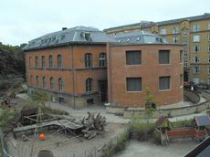
2. Institutionen Rosalie

2.1 Personalet
Hver af de seks vuggestuegrupper og fire børnehavegrupper har tre voksne tilknyttet. Vi tilstræber os, at to af dem er pædagoger og den tredje en medhjælper. Lederen og souschefen står for det overordnede ansvar, og har hjælp af to kontorassistenter til det administrative arbejde. Desuden har vi to køkkenmedhjælpere og en gårdmand.

2.2 De fysiske rammer
Institutionen er en stor bygning med fire plan. Foran er der i 1997 lavet en tilbygning, som bliver brugt som liggehals tårn.
Rundt om bygningen er børnenes legeplads placeret. Den er fortrinsvis udformet som en naturlegeplads opdelt i mange rum/legemiljøer med mange funktioner og legemuligheder.

2.3 Nærmiljøet
Institutionen er beliggende med udsigt over Sortedamssøen på den ene side. På de tre andre sider er placeret beboelsesejendomme op til fem etager, samt en anden integreret institution med børn fra 0-10 år.
De to institutioner imellem har samarbejde omkring nogle fælles rum, cykelkælder og skralde rum.

2.4 Husets opbygning
Kælderpartiet
Man kommer ind i huset ad indgangsdøren i rundbuen. Går gennem barnevognsrummet og ind i den store Atriumgård, hvor elevatoren befinder sig midt for, eller man kan vælge at tage trapperne både til højre og til venstre op i huset. I kælderplan kommer man ud i fælles køkken/alrum, som kan benyttes til mange forskellige aktiviteter. Storkøkkenet ligger i højre hjørne, hvor maden tilberedes af to køkkenmedarbejdere. Til venstre ud af Atriumgården er garderobe til børnehavebørnene fra stuen og til højre voksentoilet og bad. Bagerst i kælderen er der et ekstra børnebadeværelse med toiletter til benyttelse, når vi er ude på legepladsen. Bag ved dette, igennem alrummet i det ene hjørne, er et baderum med stort kar til vandleg.
De øvrige rum i kælderen er teknik, elevator rum og vaskekælder.
Stueetagen
På denne etage befinder sig to vuggestuegrupper med fælles pusle- og toilet rum. På gangen har de garderober. Der er yderligere to børnehavegrupper med fælles toilet rum og et legerum.

1.sal
På denne etage er fire vuggestuegrupper, med fælles pusle– og toilet rum, to og to, og et garderobe rum samt garderober på gangen.

2.sal
På denne etage er to børnehavegrupper med dertil hørende toilet og garderobe, en personalestue, et fitness rum til personalet og to kontorer.

2.5 Åbningstid
Mandag til torsdag fra kl. 6.30–17.00. Fredag fra kl. 6.45–16.00.
Der åbnes på alle etager, dog undtaget i skolernes seks ugers sommerferie, hvor vi åbner fælles på to etager. Vi har 7-8, dog max. 10 lukkedage om året, som bestyrelsen fastsætter datoerne på fra år til år.

2.6 Tilhørsforhold
Institutionen er tilknyttet Landsforeningen Frie Børnehaver og Fritidshjem.
Foreningens formål er bl.a.:
- at oprette og drive daginstitutioner.
- at deltage i den offentlige debat om børns vilkår, opdragelse og trivsel.
- Nøgleordene i Foreningens arbejde er decentralisering, nærdemokrati og selvforvaltning.
- Vi har valgt en tostrenget bestyrelse. - institutionsbestyrelsen og forældrebestyrelsen.

3. Rosalies målsætning, værdigrundlag og pædagogik

Det samfund vi lever i, er konstant i forandring. Det er derfor svært at vide, hvad fremtiden vil byde børnene og os. Men det at bevare evnen til at lære er en evne, der ser ud til at være en kompetence, som er langtidsholdbar.

Vi vil tilstræbe, at målene for vores pædagogik tager højde for det enkelte barns udvikling og læring samt hele tiden have for øje, at barnets sociale, motoriske, følelsesmæssige, sproglige og kulturelle udvikling er optimal. Derved kan vi imødekomme sociallovens §8a., som lægger op til, at børn understøttes i at være nysgerrige og videbegærlige.

Barnet er et aktivt og nysgerrigt menneske. Barnet har viljen til udvikling og arbejder ihærdigt på at tilegne sig viden om sig selv og sin omverden, og vil positive relationer til andre mennesker. Da barnet udvikler sig i samspil med andre mennesker og deres omverden, er det vigtigt, at vores pædagogik skabes med udgangspunkt i vores faglighed, egne forudsætninger, personlighed og institutionens fysiske og psykiske læringsrammer.

Et ligeså væsentligt udgangspunkt er det enkelte barns og gruppens udviklingstrin, deres baggrund og hjemmeliv.
Nogle centrale begreber for os er omsorg, tryghed, respekt og accept af forskellighed, åbenhed, læring, plads til legen, planlægning og organisering af læreplaner, dokumentation og evalueringer.

Det er værdifuldt, at barnet lærer at få medbestemmelse, det udvikler selvværd, som er nødvendig for barnets grundlag til at føle ansvar for eget liv og handlinger. Vi ønsker barnets tryghed og tillid i dets relationer, og at barnet opfatter sig selv som betydningsfuld, værdifuld, og ikke mindst som medskaber i sociale og kulturelle fællesskaber.

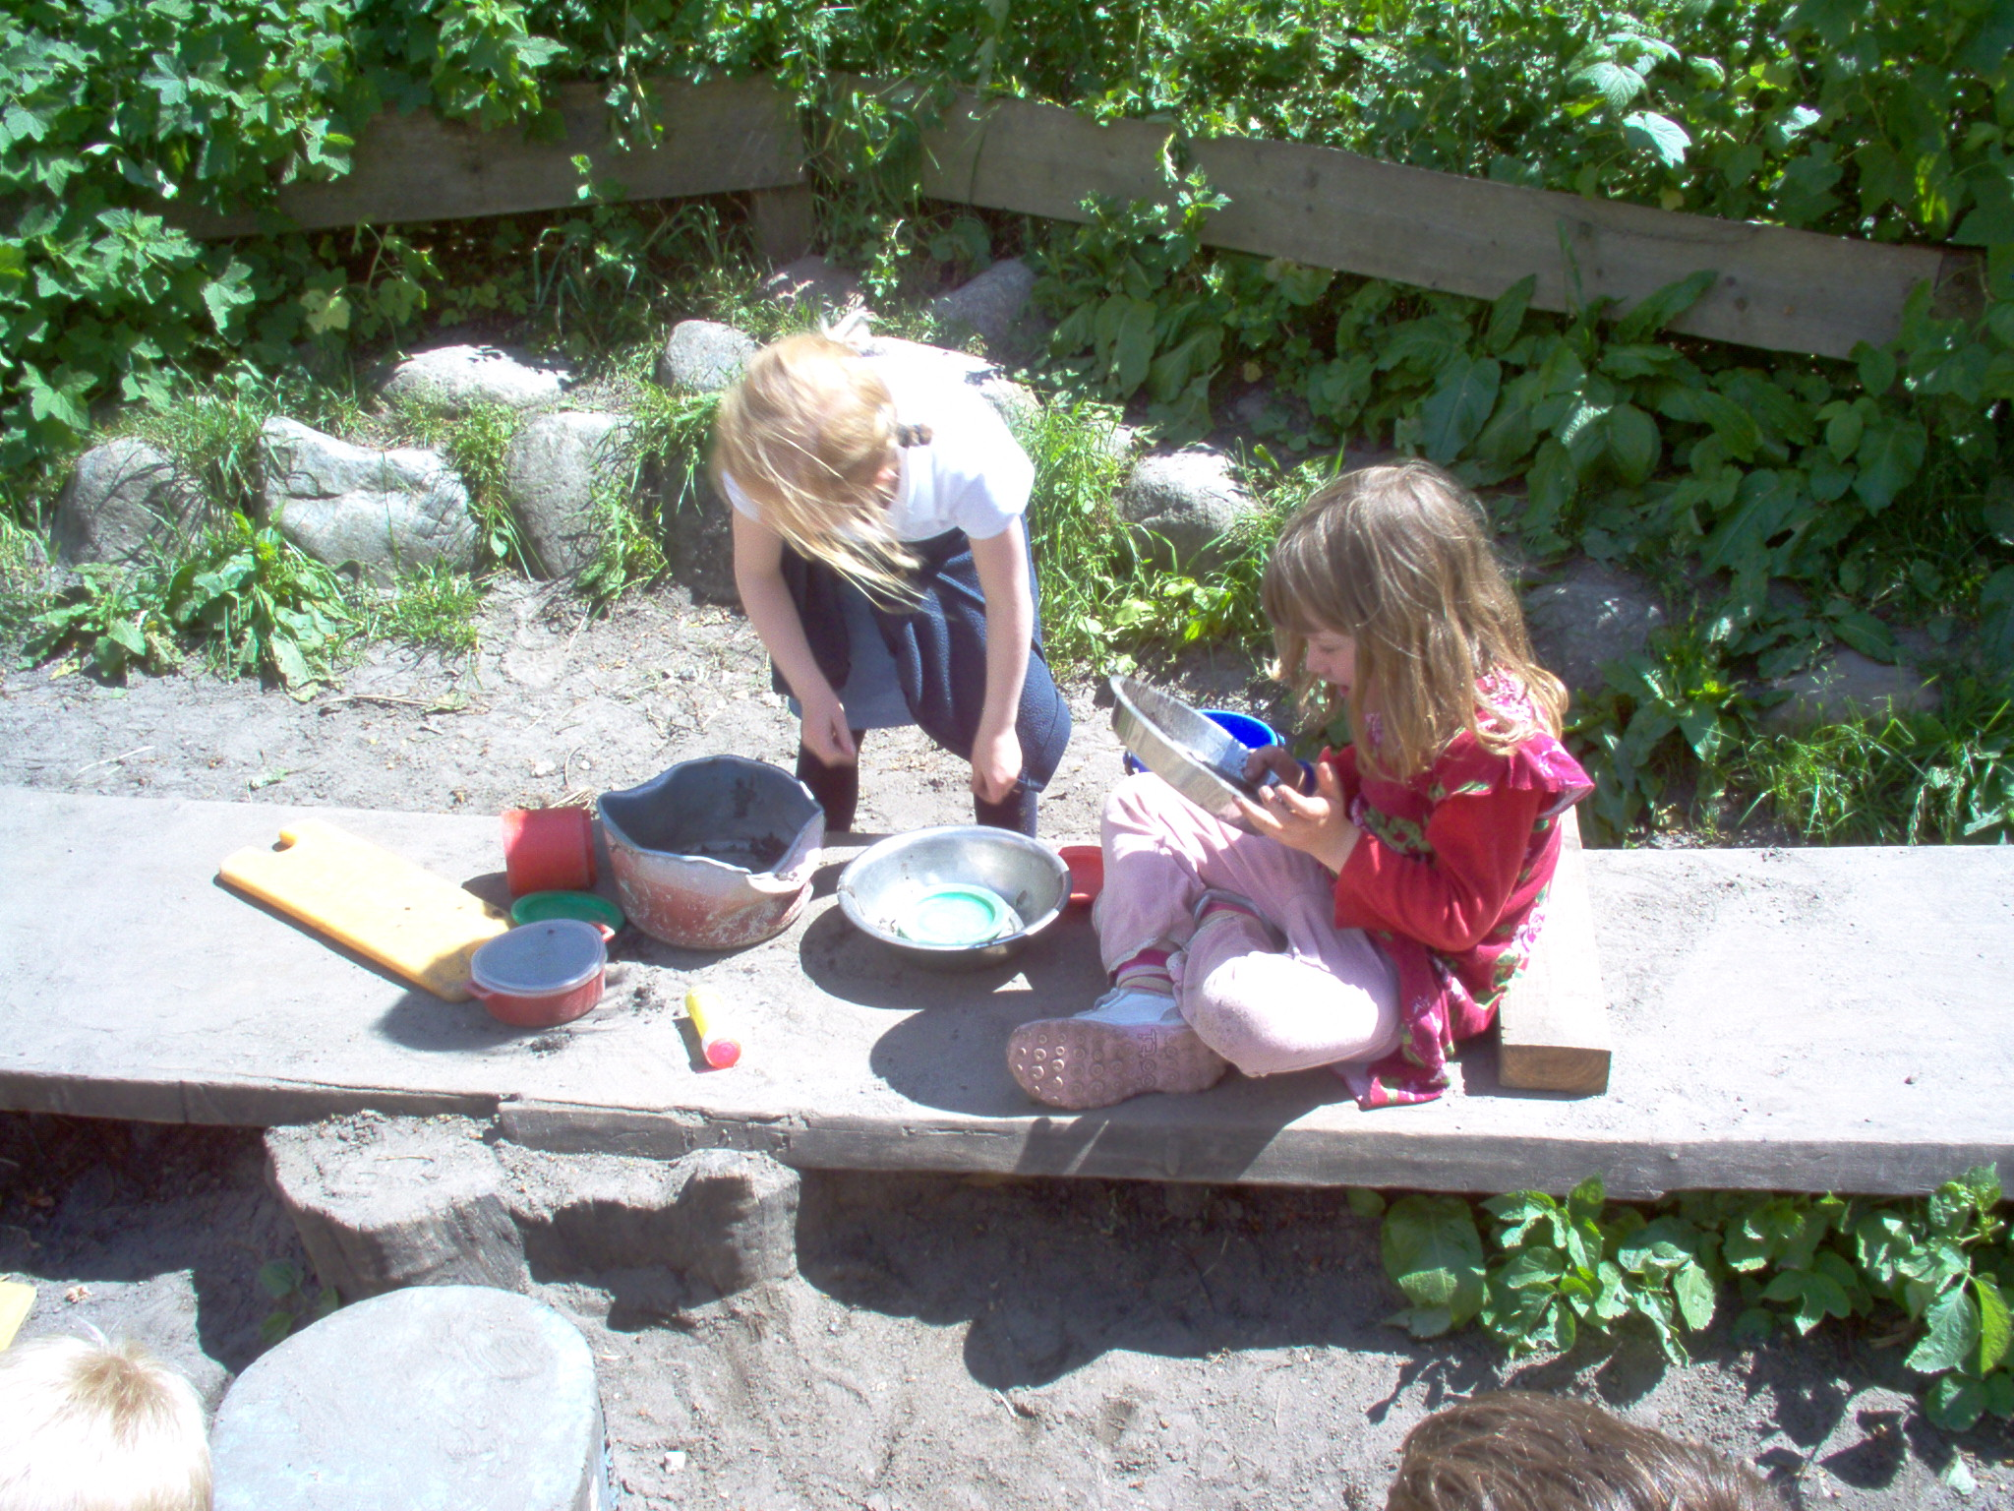

Vi lægger vægt på:

- at naturen, naturfænomer og udeliv inddrages i hverdagen, så børnene får en glæde ved at færdes i naturen og ser den som et rum for leg. Det er sundt og udviklende for motorikken og sanserne. Børnene får indblik i naturens kredsløb, herunder årstidernes skiften.

- indretningen af de indvendige og udvendige rammer i institutionen skal afspejle rum med nærvær og give udfordringer til børnene.

- at kunne tilbyde børnene økologisk og ernæringsrigtig mad og derved skabe sunde kostvaner.

- at arbejde med små grupper for herigennem at styrke det sociale liv og skabe venskaber børnene imellem. Samtidig med at den voksne får den tætte kontakt til det enkelte barn.

- at følge de danske traditioner, gamle lege og dermed hjælpe børnene til at bære vores kulturarv videre ud i fremtiden. Samtidig vil vi skabe læringsrum til at udvikle kreative og skabende processer. Børnene skal møde mange forskellige kulturelle udtryksformer.

I processen for udarbejdelsen af denne rammeplan har vi sammen, personale og forældre, lagt vægt på følgende ord og begreber, som vil blive implementeret i mål, metoder og pædagogisk praksis i læreplanerne:

3.1 Børnene
- omsorg, nærvær, glæde, god atmosfære
- barnets egne følelser, kærlighed, generthed, træt, ked af det, vred, sorg
- selvværd, selvbevidsthed, se barnet som det er
- respektere barnet for dets egne værdier, meninger, forskelligheder
- styrke selvhjulpenhed, kropsbevidsthed
- give dem tryghed og rammer
- respekt for andre, lære at lytte til hinanden
- kommunikere med barnet
- social adfærd, løse konflikter
- styrke deres nysgerrighed, fantasi
- give dem oplevelser i naturen, i nærmiljøet, styrke deres sanser
- økologisk bevidsthed, sunde kostvaner, lære dem om årets skift og traditioner
- vores egne traditioner i huset
- gentagelser, kreativitet, musik, sang
- knytte venskaber/venskabsgrupper
- læringsmiljøer hvor leg er læring

3.2 Forældrene
- tæt forældre-samarbejde
- gensidig respekt og forståelse
- dialog
- åbenhed/ærlighed
- stort informationsniveau

3.3 Personalet
- at udvise respekt, åben dialog, kommunikation - opnår vi en god omgangsform
- samarbejde ved ligeværd, loyalitet og tillid
- udadvendthed, åbenhed
- struktur, dokumentation, organisation og evaluering
- udnytter hinandens ressourcer, evner

3.4 Ledelsen
- de samme som hos personalet og bestyrelsen
- visionær, fremsynet
- tålmodig, handlende
- uddelegerende, men styrende
- ansvarlig, fleksibel

3.5 Bestyrelsen
- Samarbejde og loyalitet
- Interesserer sig for institutionslivet og føler ansvar for institutionens helhed
- Parathed, nytænkende for nye tiltag
- Undrende og spørgende ved pædagogisk praksis
- Lydhør og lyttende.

4. Principper for handlingerne ud fra vores værdigrundlag og
pædagogik

4.1 Børnene
Ud fra vores værdigrundlag vil vi beskrive vores handlinger med små eksempler på pædagogikken. Vi planlægger vores aktiviteter og traditioner ud fra vores værdier. Vi arbejder ud fra, at den planlagte og spontane leg vil stimulere børnene i deres udvikling og styrke børnenes læring via legene.

Krop og bevægelse
For os hænger krop og bevægelse sammen med sundhed og velværd.

Både inde og ude har vi fysiske rammer, der styrker børns krop og bevægelse. Vi har forskellige redskaber og materialer, der får børnene til at være aktive og styrker sanserne. Det kan være ved spontan eller struktureret leg. Det er vigtigt, at alle børn får mulighed for at lære at bruge deres krop og få en kropsbevidsthed i både følelse, handling og ord.

Gymnastik:
Hop på stedet, strække hele kroppen, svinge med armene, hoftebøjning, mavebøjning, rygbøjning, cykle med benene/op-ned ad bakken, ansigtsgymnastik.
Grovmotorikken udfordres og sjove fælles oplevelser giver barnet en fornemmelse af, at det er rart at bruge sin krop igennem motion. Vi bruger også gymnastikredskaber i Atriumgården, hvor vi laver forhindringsbaner til børnene.
Massage: bilvask
Tre børn er sammen og skal forestille sig, at de er biler. Bilerne skal vaskes, skylles-pudses. Børnene kommer tæt på hinanden via kropsberøring.
De lærer at røre ved hinanden og selv at blive rørt.
Afslapning:
Alle børn ligger på ryggen med lukkede øjne. To voksne holder henholdvis på fodsåler og hovedet et kort øjeblik, imens høres afslapnings musik f.eks. new-age.
Børnene lærer at ligge stille og slappe af og lytte til musikken
Et eksempel på den spontane leg kan være, at et barn begynder at sætte en masse børnestole i forskellig højde op på en lang række. Hurtigt begynder andre børn at lege med. Når alle stolene er på række, skiftes de til at gå op i den ene ende og balancere hen ad rækken for til sidst at hoppe ned i den modsatte ende.

Barnet styrker den vestibulære sans (balancenerven), som styrer ligevægtssansen og retningskoordinering. Denne lille spontane leg er der stor sanseintegration i.

Udeliv og natur
Er en fast aktivitet i vores hverdag hele året uanset vind og vejr. Vi har en større fokus og koncentration i forårsmånederne, hvor vi har det som fast tema, hvor indlæring af planlagte temaer og beskæftigelse foregår ud fra det enkelte barns alderstrin.

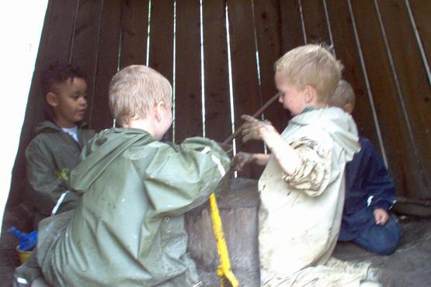
En gruppe tager til søen i Fælledparken med fiskenet og spande. Straks går nogle børn i gang med at fiske, og andre kigger mere stille på. Den voksne kan se, at der er nogle der skal hjælpes i gang. Den voksne opfordrer de andre til at inddrage alle i aktiviteten eller/og opfordrer også de stille til at være med. Så fællesskabet bliver styrket.
Børnene besøger den samme sø mange gange. Vi taler om, at den forandrer sig i takt med årstiden. De får sanseoplevelser i former og farver. Det er vigtigt, at hvert barn selv ser, føler og lugter.

Økologi
I institutionen lægger vi vægt på at spise økologisk og ernæringsrigtigt. Vores mad indkøb er i gennemsnit 90-98 % økologisk alt efter udbudet af råvarer.
Et godt måltid handler også om en god stemning før og efter frokosten. Selvfølgelig skal børnene lære madkultur og skikke, men vi er meget opmærksomme på, at både for mange regler og for få kan føre til, at glæden ved mad forsvinder. Vi tror på, at når rammerne for sund mad er til stede, vil det smitte af på voksnes og børns samtale om mad. Det vil sige, at vi videregiver værdier om sunde madvaner og en fysisk sundhed.

Børnene dækker borde og nogle gange pyntes der med blomster, ting fra en gåtur, tændte lys, dug, eller der høres stille musik under frokosten.
Børnene er aktive, hjælper hinanden og har en meningsfyldt aktivitet i gang frem for en kedelig ventetid.

Men hvordan får børnene et forhold til økologi? Vi skal værne om vores natur og dens ressourcer. ”Mange bække små gør en kæmpe å” er et meget konkret eksempel for børnene at forstå. Vi lærer børnene at spare på vandet, papiret, køkkenrullen og samler ind til pap- og papircontainer.

Når børnene vasker hænder, skal de huske, at slukke for vandet efter sig. En påbegyndt tegning er ikke færdig efter fire streger. Vi opfordrer børnene til at tegne videre eller lægge den i sin kasse til senere brug. Vand der ikke er drukket til frokosten, kan vi vande stuens blomster med.

Små grupper
En lille gruppe vil typisk være en voksen og fire vuggestuebørn/otte børnehavebørn. Tryghed og nærhed skabes i de små grupper. Vi kan dele grupperne ud fra alder, køn, aktivitet, eller venskaber. Når vi er i små grupper, har vi en meget tæt kontakt og får derved mulighed for at se på det enkelte barn. Det er mere afslappende for barnet at forholde sig til mindre grupper. Børnene får færre konflikter og flere positive relationer, som udvikler sig til venskaber.

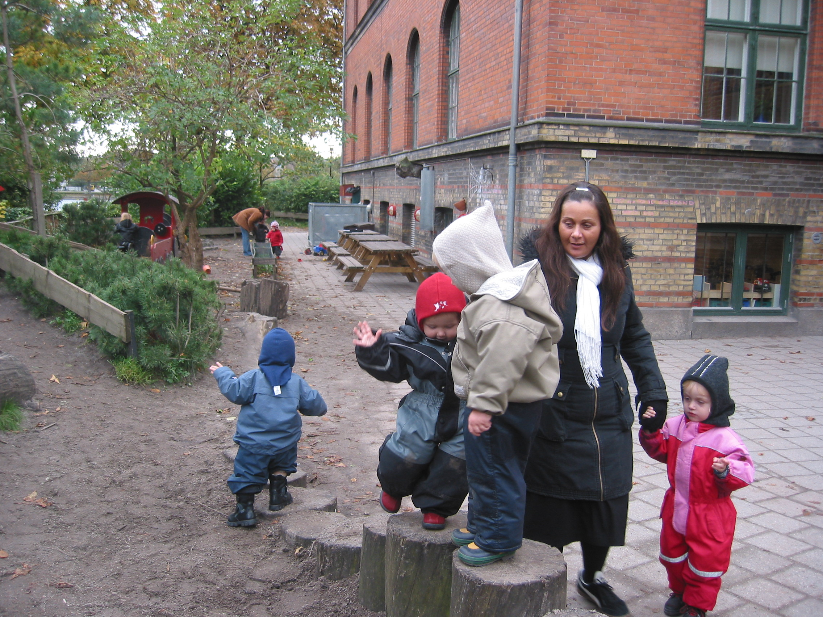

En voksen og en lille gruppe børn tager på tur sammen. De går til købmanden og køber peberfrugter, løg, kartofler, rodfrugter. Når de kommer hjem, smager og lugter de til det indkøbte. Vi taler om, hvad de skal bruge til at lave f.eks. suppe, spiringsforsøg og råkost. Børnenes sprog udvides med nye ord og begreber.
Netop fordi vi er i en lille gruppe, er der tid til at fordybe sig, og alle er med. Børnenes og den voksnes koncentration på både aktiviteten og hinanden er så intens, at det styrker venskaber og opmærksomhedsevne.

Traditioner
Vi arbejder med de gamle danske traditioner, indfører børnene i vores kulturarv, med de traditioner der ligger omkring hvert enkelt dag/højtid. I ugerne op til højtiderne beskæftiger vi os med det specifikke tema, som børnene får et lidt dybere indblik i. Vi tegner og maler, klipper og klistrer, synger og danser, fortæller og læser historier, pynter huset og klæder os ud.

Fastelavn
Vi slår alle katten af tønden, klæder os ud, spiser fastelavnsboller og leger festlege. Vi ser en mulighed for at arbejde med drama. Igennem drama bearbejder vi emner som anderledeshed, forandring, det gode/onde/farlige/sjove/skægge/kærlige.

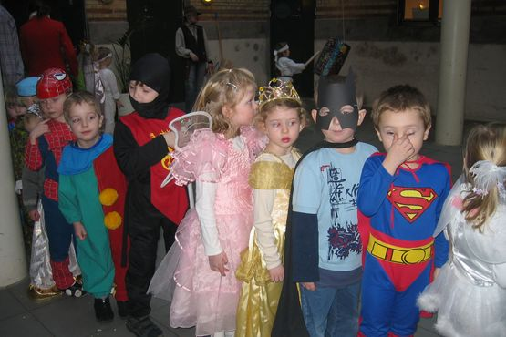

Påske og Pinse
Her to traditioner, der skaber mulighed for fællesskaber. Vi holder børnefrokost, hvor børnene medbringer mad til fælles bord. Der tegnes og males, pyntes og klippes, der sås karse til eventuel æg - kyllingepynt. Det er de friske farver, der kommer frem, vi fornemmer forårets komme.

Jul
Julen er specielt dejlig i Rosalie. Vi har nemlig et kæmpe højt juletræ i Atriumgården, som vi alle danser rundt om hver mandag og fredag. En dag kommer julemanden og danser med. Vi går til julegudstjeneste i Fredens Kirke, hvor vi ser krybbespil og synger salmer.
Stuerne laver deres egen julepynt, og der pyntes op overalt. Vi har også en tradition for julehygge med forældrene, som er med til juleklip, glögg og æbleskiver, og dans rundt om juletræet.

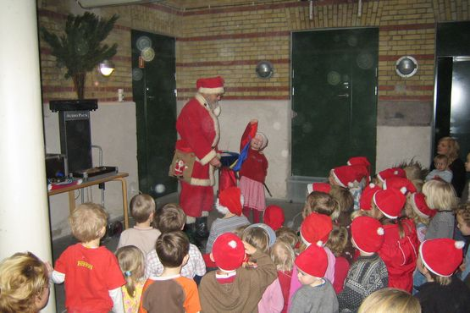
Rosalies fødselsdag
Vi fejrer institutionens fødselsdag sammen med børnene omkring den 15. maj. Alle stuer laver en masse lagkager, der pyntes og udformes efter eget valg, hvorefter de udstilles i Atriumgården. Vi synger fødselsdagssang, råber HURRA og danser rundt om lagkagerne og slutter af med at gå på egne stuer og spise dem.

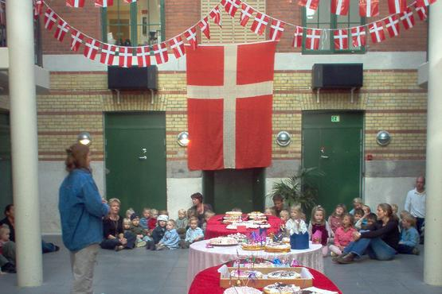

Sommerfest
En sommerfest i vores hus betyder glæde. Festen tjener det formål at binde os sammen på fælles oplevelser. Børn og personale bruger tiden op til festen til at finde pynt i naturens rigdomme. Forældre og børn laver en middagsret hjemme til buffeten. Børnene er meget stolte af, at de har kokkereret til det fælles bord. Vi synger, spiser, hygger, og taler med hinanden. Der er en mulighed for forældrene at lære hinanden at kende. Måske skaber det kontakter, så børnene kan være venner udenfor Rosalie.

Forårstema
Vi skal alle, børn som voksne, vågne op af en vinterdvale. Børnene bliver inddraget ud fra helhedstanken fra jord til bord. Vi ønsker at give børnene kendskab til naturens mangfoldighed og til vores naturgrundlag. Vi mener, at det på sigt lærer vore børn at tage vare på vores rige natur.
Vi planlægger oplevelser, hvor børnene sanser naturens små vidundere f.eks. ved at så, plante og lave spiringsforsøg ude som inde. Følge naturens gang ved vores egen sø med ænder, svaner og fiskehejre. Følge naturen på vores egne arealer, se det hele spire, grønnes, se det kribler under sten og i jord med bænkebidere, regnorme, småkravl og insekter. Samle æg fra sø og se dem blive til frøer. Bruge de grønne områder i nærmiljøet. Mærke vinden i håret og solens varme på kinderne. Bruge sin fantasi og udtrykke sine oplevelser af naturen, visuelt gennem kreative udfoldelser med forskellige materialer.
Gøre brug af bålpladsen til madlavning og bagning. Eller sidde sammen og kigge ind i flammerne, imens man lytter til en god historie. Vi slutter altid vores forårstema af med en fernisering, hvor alle vuggestuebørnene kommer og planter en blomst, krydderurt eller lignende.

Efterårstema
Formålet er, at hele huset skal arbejde sammen om et fælles valgt tema. Vi skal få et kendskab og sammenhørighed til hinanden på tværs af etagerne. Motivere og inspirere hinanden til at bruge sin fantasi og lade alle ens evner for det kreative komme til udtryk.
Det vil smitte af på børnene, give dem en oplevelse og samtidig en indlæring i temaets muligheder.
Vi vægter, at temaet kan have forskelligt indhold. Billedkunst, havets bund, skov, høst, Afrika, eventyr og himmelrummet. Da vi voksne også kan have brug for nye ideer, kan vi lade os inspirere af en kunstner, som både underviser personale og børn.
Vi afslutter vores temauger med en kæmpestor fælles udstilling i Atriumgården. Alle forældre indbydes til fernisering, hvor vi byder på en forfriskning.

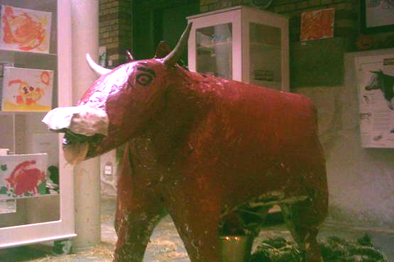

Kolonien
Formålet med kolonien er, at vi kommer rigtig tæt på børnene og de på os. Vi mener, at det styrker gruppen og giver børnene mulighed for at se med andre øjne på sig selv og hinanden. De danner ofte nye venskaber og styrker de gamle.
Hygge, fordybelse og ferie er ord, der skal fylde på en koloni. Børnene nyder det og synes, det er spændende at sove sammen med deres venner og de voksne.
Vi er ved stranden, og det skal der gøres brug af. Spande, fiskenet, forstørrelsesglas o.lign. medbringes for at undersøge havbunden, sandet og vandet. Hele dagen foregår med det barnet selv finder spændende på stranden.

Børnene/storegruppen 5–6 årige
Formålet med arbejdet omkring de store børn er at forberede dem til skolen.
- stille alderssvarende krav til børnene
- styrke venskaber på tværs af stuerne
- lære at være social, tage hensyn og være opmærksom på hinanden
- lære at modtage kollektive beskeder og handle derefter
- vi har højtlæsning, spiller teater, bevægelse og sanglege, tegneopgaver, spiller spil, trafikregler, besøger vores samarbejdsskole, samtaler og arbejder med Trin for Trin, som er social og emotionel læring for børn i alderen 4-6 år.

4.2 Forældrene
- efter 3 måneder tilbydes en samtale til vuggestueforældrene
- en gang årligt tilbydes en dybere samtale til alle forældre
- årligt holdes forældremøde
- arrangementer kan være sommerfest, fællesspisning, gløggdage m.m.
- Forældrene har mulighed for selv at komme med forslag til andre tiltag, samt til at deltage aktivt i de fra institutionen foreslåede arrangementer
- fernisering efter de to årlige temaer
- udsendelse af Nyhedsbrev
- forældrepjece
- dialogmøde med bestyrelsen to gange årligt
- fast månedlig dag for fremvisning af institutionen for ventelisteforældre
- hjemmeside: www.rosalie.dk

4.3 Personalet
For at arbejde med personalets fysiske og psykiske arbejdsmiljø, vægter vi, at alle selv er en del af denne indsats. Arbejdsglæden skabes ved fælles hjælp. Vi gør det ved at skabe rum for aktivitet og indflydelse ved:
- store fælles personalemøder, afdelingsmøder, stuemøder
- udvalgsmøder, samarbejdsudvalg
- ansvarsområder
- ledelse, sikkerhedsrepræsentant og tillidsrepræsentantmøder
- tre årlige personaledage, hvert andet år eksternt
- medarbejder- og udviklingssamtaler
- løn- og kompetencesamtaler
- overenskomstregulerende lønpolitik
- trivsel- og sygesamtaler
- personalepolitik, indeholdende omsorg- og sygepolitik

4.4 Ledelsen
- ledelsesmøde
- eksterne ledermøder, kurser i Kommunen og Frie børnehaver og Fritidshjem
- bestyrelsesmøder
- diverse møder, udvalg i institutionen
- Vi vil tage på en årlig lederkonference for at vi som ledelsesteam kan være på forkant med udviklingen indenfor lederskab

4.5 Bestyrelsen
- fire årlige møder
- to dialogmøder
- deltagelse i forældremøder efter behov
- deltagelse i møder med Kommunen samt Frie Børnehaver og Fritidshjem

5. Bestyrelsens og forældrenes forventninger til institutionen

Bestyrelsen og forældrene har følgende forventninger til institutionen:
- at børnene bliver integreret i samfundet, dvs. at der til børnene bliver formidlet værdier som:
- at være sociale væsener
- omsorg og tryghed
- ansvarsbevidsthed
- hensyn, kommunikation og samarbejde
- men da børn er forskellige, må de behandles forskelligt
- pædagogerne kan ”rumme” børnene, dvs. at pædagogerne har overskud til alle børn.
Dette har også den følge, at vi forventer prioriteringen:
- 1. tryghed i dagligdagen
- 2. oplevelser
- ledelsen værner om personalets trivsel og løbende udvikling. Mottoet for pædagogerne må gerne være: ” Vi går på arbejde fordi vi kan lide det, og fordi vi arbejder med de ting, hvor vi yder bedst.” Hvis ikke pædagogerne trives, vil vores børn heller ikke gøre det
- børnene får rørt sig tilstrækkeligt
- børnene får den stimulans, der passer til deres udviklingsniveauer
- der bliver serveret økologisk mad
- traditioner som fastelavn, påske og jul bliver formidlet

6. Bestyrelsens struktur

Institutionen har valgt en to-strenget model, som består af:

Institutionsbestyrelsen
Institutionsbestyrelsen består af:
Formand, næstformand og en forældrevalgt. Alle tre skal være medlem af Landsforeningen Frie Børnehaver og Fritidshjem (de to kan godt være forældre i institutionen). Denne del af bestyrelsen har ansvaret for institutionens bygninger og dens funktion, ansættelse og afskedigelse af personale samt den daglige drift og økonomi.

Forældrebestyrelsen
Fem forældre og to personalerepræsentanter. Ansvaret for institutionens overordnede pædagogiske principper.
Institutionen har en regnskabsfører og en lønningsassistent fra Landsforeningen Frie Børnehaver og Fritidshjem tilknyttet.

Ansvarsområder for begge bestyrelser:
I en engageret og tolerant atmosfære tages der vare på/arbejdes der videre med:
- forpligtelser og kontakter udadtil, som f.eks. Københavns Kommune
- overordnede pædagogiske principper
- års- og rammeplan, herunder læreplaner
- forældrearrangementer

7. Arbejdsmiljø

Institutionen har en udarbejdet APV (arbejdsplads vurdering) fra 2009. Gennemgås og revideres hvert 2. år.
Hovedelementerne i den er:

Ergonomi - Fysiske forhold - Psykiske forhold – forebyggelse af ulykke - sygefraværspolitik.
APV er vedlagt som bilag.

Sikkerhedsorganisationen i institutionen arbejder på at forbedre de fysiske forhold for personalets arbejdsstillinger og på at sikre, at personalets psykiske arbejdsmiljø er optimalt.

Organisationen er bestående af tillidsrepræsentanter, sikkerhedsrepræsentant og ledelse. Den organisatoriske sammensætning sikrer at give alle medarbejdere den optimale sikkerhed, samt at der tages højde for alle aspekter omkring deres arbejdsforhold. Tillids- og sikkerhedsrepræsentantens arbejdsområde har flere berøringsflader, der kan nødvendiggøre en fælles løsning.
Gruppen skal i deres arbejde spænde vidt, da institutionen har flere fagområder (pædagogisk personale, køkkenpersonale, gårdmænd og kontorpersonale).

Gruppen holder fastlagte månedlige møder, hvor der arbejdes ud fra en dagsorden.

For at sikre det psykiske arbejdsmiljø i institutionen har vi:
- en APV
- en personalepolitik udarbejdet i samarbejde med personalet, der revideres ved behov.
- en omsorgs og sygepolitik, der tager udgangspunkt i den enkelte medarbejders forhold, med opfølgende samtaler
- sociale samtaler
- årlige medarbejdersamtaler
- en løn og kursuspolitik, der evalueres i overenskomståret
- fastlagte personalemøder
- arbejdende udvalg

8. Målsætninger for Rosalies hjemmeside

- At hjemmesiden afspejler institutionens værdier og kultur og formidler dem.
- At personalet på alle stuer er med til at gøre hjemmesiden bedre i form af fortællinger, billeder, informationer og aktiviteter med børnene på den enkelte stue.
- At der sker en løbende opdatering, så informationsniveauet vil svare til det, der sker i Rosalie p.t.

Målgruppe.

- Nuværende familier og personale
- Kommende familier og personale
- Samarbejdspartnere

Brug af foto:

- fotos skal vise noget om vuggestuen/børnehaven, en pædagogisk aktivitet eller husets rammer.
- fotos må ikke kunne opfattes krænkende eller ydmygende for barn, pårørende eller ansat, og skal vise hensyn til kultur og religion.
- fotos må ikke vise nøgne, eller halvnøgne børn og ansatte.
- fotos må ikke kunne skade barnet nu, eller på sigt.
- en skriftlig tilladelse fra forældremyndighedsindehavere og ansatte skal indhentes
- en skriftlig tilladelse kan til enhver tid trækkes skriftligt tilbage.
- det skal stå på hjemmesiden, at billederne ikke må bruges i andre sammenhænge.
- hvis barn eller forældre ønsker det, skal et konkret billede fjernes omgående.
- ledelsen godkender alle billeder.

Udvikling og vedligeholdelse.

Hjemmesidens målsætning og etiske regler vurderes og redigeres evt. en gang om året med personale og bestyrelse.
Bestyrelsen godkender evt. nye mål og regler.

Ledelsen har det overordnede ansvar for hjemmesidens aktualitet og opdatering,
Ledelsen afsætter nødvendig tid til opdatering af hjemmesiden.
Hjemmesiden skal være og er i overensstemmelse med Statens retningslinier for offentlige hjemmesiders og netsteders tilgængelighed.

9. Sorg og kriseplan

Vi har en handleplan, der sikrer at medarbejderne i Rosalie er fagligt rustet til at handle hensigtsmæssigt i arbejdet med børn/voksne i sorg/krise.

Sorg/krise handleplan.

Med denne handleplan vil vi sikre os, at medarbejderne i Rosalie er fagligt rustet til at handle hensigtsmæssigt i arbejdet med børn i sorg/krise. Handleplanen er udarbejdet af ledelse og fremlagt til diskussion på p-weekend 2003 med personalegruppen.

Definition på sorg: Sorg er en smertelig følelse af savn og længsel. Sorg udløses ved tab af noget, der blev oplevet som betydningsfuldt. Det kan være en elsket person eller en ting, men det kan også være en bristet drøm. Sorg er et af menneskets mest basale følelse, ligesom vrede og glæde. Mennesker i alle aldre kan opleve sorg efter et tab.

Når børn sørger, reagerer de på forskellige måder. Nogle af de mest almindelige sorgreaktioner hos børn er: Angst, stærke minde, søvnforstyrrelser, tristhed, længsel og savn, vrede og opmærksomhedskrævende adfærd, skyld, selvbebrejdelser og skam og endelig kan der være fysiske gener.

Institutionens arbejdsmetode i tilfælde af dødsfald:

- Hvis et barn eller en forælder dør, skal ledelsen informeres af den, som han modtaget beskeden.
En fra ledelsen kontakter de pårørende.
- Er det en medarbejder i institutionen, som tager imod besked om et dødsfald, skal denne henvi-
se til lederen. Enten tilkaldes lederen med det samme, eller man vil henvise til, at lederen kontakter familien hurtigst muligt. I denne forbindelse er det vigtigt i tilfælde af en mors/fars død, at vi samtidig spørger til den efterladtes holdning til, hvad der sker efter døden, for bedre at kunne støtte og hjælpe barnet.
- Afhængig af situationens karakter skal lederen tilstræbe at informere personalet samlet. Det vigtigste er dog, at de får ensartet og korrekt information.
- Børnene informeres stuevis på etagen af stuepersonalet (børnehavegruppen).
- Institutionen beslutter, hvem blandt personalet, der skal være den primære kontakt til barnet og familien. Hvis den person, som familien evt. selv tilkendegiver ønske om, er i stand til det, imødekommes dette ønske naturligvis.
- I mødet med familien kan man selv blive følelsesmæssigt overvældet. Hvis en medarbejder derfor ikke er i stand til at snakke med forældrene uden at græde, er det vigtigt, at denne har forholdsvis lidt kontakt til dem. Det er ok og ansvarligt at sige fra, hvis man ikke er i stand til at møde børn og forældre professionelt.
- Alle medarbejdere skal tilkendegive deres viden om det skete til de pårørende, når man møder dem. Det kan være at kondolere eller et medfølende klap m.v.
- Alt efter situationens karakter informeres de andre forældre med ét af to på forhånd udarbejdede standardbreve (se bilag) eller ved opslag i institutionen (evt. skrevet af familien) samt kort mundtlig information ved afhentning af deres børn.
- I tilfælde af et barns eller en blandt personalets dødsfald afholdes et forældremøde. Her kan forældrene blev informeret om børns sorgreaktioner og samtidig få svar på nogle af de spørgsmål, der dukker op. Lederen skal evt. sørge for, at en psykolog deltager i dette møde.
- I tilfælde af traumatiske ulykker på institutionen eller på tur med børnene skal lederen sørge for akut krisehjælp til personalet.(Trekanten )
- Ritualer i institutionen efter et dødsfald:
- Vi laver et mindebord med et billede af barnet/kollegaen. Bordet kan bruges til, at børn og forældre kan lægge tegningen, breve, blomster m.v. Mindebordet afsluttes i forbindelse med begravelsen.
- Vi pynter barnets garderobeplads og lader dette stå et passende stykke tid.
- Vi sender blomster til begravelsen og taget i det enkelte tilfælde stilling til, om vi skal deltage, og i så fald hvem der skal deltage.
- Det er vigtigt både før og efter dødsfald at vise børnene, at døden er en naturlig del af livet, og at det ikke er et tabu at tale om døden og om sine følelser. Dette kan både før og efter gøres ved f.eks.:
- Tur på kirkegården.
- Læse bøger i institutionen (se nedenfor)
- Tale om det skete og om døden generelt (evt. ved fundet af et dødt dyr).

Litteratur:
Anni Schwartz Hansen, Kræftens Bekæmpelse: "Rask, men trist? - reaktioner efter en kræftsygdom"

Kræftens bekæmpelse: "Når en medarbejder får kræft - hver 7. dansker får kræft inden pensionsalderen"

32 børn skriver om at miste mor og far, ide og reaktion: Signe Rølmer og Peter Olesen:
"Børn om mors og fars død"

Per Bøge, Jes Dige og Christina Grønbeck
"Om sorg handleplan"

0 - 14 bøgerne
Tema: "Børn i sorg".

Børnebøger:
Max Velthuijs:
"Liv og Død"

Pernille Stalfelt:
"Hvad er døden"

Donna O'Toole:
"Marvi Myrebjørn fatter håb"

Laurie Krasny Brown og Marc Brown:
"Når dinosaurer dør"

Katrine Kirk:
"Hvornår kommer du hjem, Mor?"

Susanne og Birte Engelhardt:
"Mor er en engel"

Video, tegnefilm varer 11 minutter.
"Passer farfar på os, nu han er død?"

10.Pædagogiske læreplaner

Folketinget besluttede i 2004, at alle daginstitutioner skal beskrive deres pædagogiske praksis i en pædagogisk læreplan.

Vores beskrivelse vil tage afsæt i de af ministeriet fastsatte seks pædagogiske temaer:

- Personlig udvikling
- Sociale kompetencer
- Sprog
- Krop og bevægelse
- Naturen og naturfænomener
- Kulturelle udtryksformer

Under de pædagogiske temaer vil I kunne læse, hvorledes Rosalie vil sikre, at institutionens børns potentialer og kompetencer bliver udviklet gennem en målrettet pædagogisk praksis.

Læringsblomsten

Børns alsidige udvikling, læring og dannelse

Sprog

Natur

Sociale kompetencer

Personlige kompetencer

Kultur

Krop og bevægelse

I pædagogiske aktiviteter kan alle seks kompetencer blive til en læring for barnet.
Børns alsidige udvikling, læring og dannelse hænger sammen med de seks temaer, der er skildret i læringsblomsten. De følges ad to og to: sprog og krop og bevægelse, natur og kultur, sociale og personlige kompetencer.

Læring

Begreberne udvikling og læring går hånd i hånd. Barnet lærer, når det udvikler sig, og udvikler sig, når det lærer. Begrebet læring kan også være et synonym for socialisering eller dannelse og knytter sig til barnets refleksion, handlinger og identitet. Det vil sige, at barnet lærer at forstå sin omverden, at kunne handle og agere i sin omverden og samtidig kunne blive sig selv. Læring kan således ses som et perspektiv på det pædagogiske arbejde.

Et eksempel på en definition på 0-6 års børns læring.

Barnets læring er en kontinuerlig proces som foregår:
- For det første – i de sociale relationer barnet indgår i og samspillet mellem barnet og dets omgivelser
- For det andet – som barnets egen psykiske og fysiske tilegnelses-, forandrings- og udviklingsproces, der foregår med udgangspunkt i barnets vilkår

I denne proces tilegner barnet sig øget viden, erfaringer og færdigheder.
Læring er tæt forbundet med dannelse, socialisering, udvikling og forandring. Barnet er ud fra egne erfaringer medskaber af sin læring. Barnet lærer gennem legen via egen aktivitet, egne oplevelser og undersøgelser, og disse aktiviteter går forud for, og må kobles til mere eksakt viden om et fænomen.

Det pædagogiske personales rolle og opgave er at understøtte, inspirere og udfordre denne proces. Personalet må gennem dialog, handling og som rollemodel udfordre barnet til undring og refleksion af egne oplevelser, følelser og forståelse og handlinger.

Ved læring skal forstås både den ubevidste og bevidste proces, der foregår i dagligdagen. Derfor er hele dagtilbuddets læringsmiljø centralt for barnets mulighed for læring. Børns læring sker i samspil med andre, og i de fysiske og psykiske rammer hverdagslivet danner: Læringen sker både i spontant opståede situationer og ved planlagte aktiviteter og oplevelser.

Vi bruger læringsblomsten, som er vist på side 1.

Børn med særlige behov.

Det er vores erfaring, at børn kan få brug for ekstra støtte for en kortere eller længere periode i deres tid på institutionen.

En af intentionerne med loven om de pædagogiske læreplaner er, at de skal bidrage til at kvalificere det pædagogiske arbejde i almindelighed og i forhold til børn med særlige behov i særdeleshed.

Det er vigtigt for Rosalie som institution at bryde barrierer ned, som er med til at hindre barnets trivsel, udvikling og indgåelse af læringsprocesser og fællesskaber i børnegruppen. Derfor er den tidlige og koordinerede indsats med forældre og fag-personer er et af flere vigtige tiltag omkring det enkelte barn.

Børn kan af forskellige årsager have svært ved at indgå i sociale relationer til både børn og voksne med mange konflikter til følge. I institutionen mødes det enkelte barn med krav og forventninger fra voksnes side og møder også andre børns ideer og viljer, hvilket kan være svært at tackle.

Børn kan have forskellige sproglige vanskeligheder. Eksempelvis kan barnet have svært ved udtale ord, stammen kan opstå, eller barnet kan have vanskeligheder med at sætte ord på sine tanker. Barnet kan reagere med at bide, skrige eller slå, når der opstår uoverensstemmelser.

Børnene med særlige behov reagerer med et adfærdsmønster, hvor de bliver indad reagerende eller udad reagerende.

Børn af forældre med anden etnisk baggrund end dansk tilbydes sproglig støtte jfr. §4a

Mål:
Vi vil etablere en sproggruppe i samarbejde med kommunens konsulent når behovet opstår, samt lave en handleplan der tilgodeser børnenes sproglige udvikling.

Vi vil arbejde målrettet med alle typer af børn. Alle børn har ret til en bedste ven og gode kammeratskabs-relationer. Den voksne skal se og handle overfor børn med et særligt behov, så en tidlig indsats kan finde sted.

Metode:

Forældre samarbejde.
Vi samarbejder med institutionens tilknyttede talepædagog, psykolog, samt henviser til Børneklinikken PPR, Legeteket og egen læge.
Personalet bruger supervision efter behov.
Ved henvendelse til fagpersoner i forhold til et barn, sker det altid med tilladelse fra familien.

Pædagogisk praksis:

Forældre samarbejde.
Barnet får en god dag i børnehaven.
Barnet får støtte i hverdagen, så der sker en god udvikling (fremgang).
Brug logbog med observationer, samt iagttagelser.
Refleksion og kommunikation internt de voksne imellem.
Sparring med vores psykolog og talepædagog.
Iagttagelser og fortælling samt logbog bruger det pædagogiske personaler som et vigtigt arbejdsredskab, når barnets adfærd skal beskrives.

Personlige kompetencer/alsidig personlighedsudvikling.

Læringsmål

Børnene skal opleve, at de bliver mødt af engagerede voksne, der inviterer barnet ind i det kulturelle fællesskab på stuen.
Barnet skal mødes i en tryg og social ramme, der støtter udviklingen af barnets eget selvbillede.
At barnet føler sig værdifuldt, opnår selvværd og selvtillid.
At skabe tryghed og åbenhed.
At barnet kan danne relationer/venskaber.
At barnet får en forståelse af at være med i en helhed – være social.
At barnet føler, det bliver set og hørt.
At der bliver taget udgangspunkt i barnets interesser.
Give barnet mulighed for at opleve, fordybe sig og at udvikle deres kreativitet og fantasi.

Metoder

Sikre at børnene får små sejre hver dag, ved at opmuntre, støtte og udfordre dem.
Vise børnene anerkendelse og forståelse gennem det, vi siger og gør.
Hjælpe børnene med at se og forstå hinanden.
Sikre at der i hverdagen er både plads og tid til det enkelte barn i gruppen.
Hjælpe børnene med at få erfaringer ved at tale om, hvad der f.eks. skete i den givne situation.

Pædagogisk praksis
Personalet giver barnet lov til at udvikle sit jeg i det kulturelle fællesskab via en tilrettelæggelse af dagen, der giver en ligelig fordeling mellem leg og relationsdannelse, samtale og planlagte aktiviteter. Personalet tilrettelægger pædagogiske aktiviteter, der tager afsæt i børnegruppens alderstrin. Børnene kan blive delt i små og alders-opdelte grupper, således at der skabes rum til fordybelse og læring.

Vi holder samling, hvor vi taler om, hvem der er på stuen i dag. Vi lytter til hinanden og taler om ting, der har betydning for børnene. Vi synger og siger rim og remser. Vi giver børnene mulighed for at deltage i daglige gøremål og lære at tage tøj af og på. Vi laver aktiviteter, så barnet udvikler sit sprog og begrebsverden. Gennem aktiviteter styrker vi barnets færdigheder og selvværd.

Særligt pædagogisk

At personalet er opmærksomt på, at visse børn har et særligt behov for støtte i fællesaktiviteter, at der kan kræves hjælp til at danne relationer, så alle får mulighed for at skabe venskaber. At visse børn har et særligt behov for positiv respons og imødekommenhed.

Dokumentation

Ved at skrive logbog og skrive på tavlen. Tage billeder af børnene. Hænge tegninger op, som børnene har lavet.

Evaluering

Personalemøder.
Stuemøder.
Ved at bruge evalueringsskemaer.
Nedskrivning af historier, som kan evalueres.

Sociale kompetencer

Læringsmål

At børnene udvikler sig som hele individer, der har forståelse for andres forskelligheder. At de oplever tryghed og tillid i deres relationer til både voksne og børn. De skal kunne begå sig socialt, og lærer at udvikle indlevelsesevne (empati). Børnene skal aktivt deltage i fællesskaber, således at de får afprøvet og justeret deres forventninger til sig selv om deres omverden.

Metoder

Tage udgangspunkt i det enkelte barn. Inddrage børnene i hverdagens aktiviteter. Hjælpe børnene med at opnå viden og respektere deres holdninger og meninger. Vi deler børnene op i mindre grupper, så vi f.eks. kan give plads for et spirende venskab, eller hjælpe børnene med at holde en god leg i gang.

Pædagogisk praksis
Vi laver aktiviteter, hvor børnene skal indgå i sociale sammenhænge, sang og lege der styrker fællesskabet. Vi opfordrer børnene til at hjælpe hinanden, når det er muligt. Give børnene tid og rum til at organisere deres egne aktiviteter. Stuen holder hver dag samling, hvor børnene får en fornemmelse af børnegruppen og de sociale samspilsregler, der er nødvendige for at kunne agere i en sådan gruppe.

Særligt pædagogisk

Styrke børnenes samarbejdsevne. Der skal være tid til det enkelte barn, og hverdagen skal kunne rumme mulighed for gentagelser.

Dokumentation

Ved at skrive logbog og skrive på tavlen. Tage billeder af børnene. Hænge tegninger op, som børnene har lavet.

Evaluering

Har vi givet børnene tryghed og nærvær? Har vi styrket børnene i deres samvær? Ved at observere børnene i fællesskabet. Beskrive situationer og skrive historier i logbogen. Evaluering af dem i et pædagogisk forum.

Sprog

Læringsmål

Vores mål er at give børnene et sprog, de kan bruge som ressource i samværet med de andre børn og voksne. Et sprog der støtter samt skaber rum og ro til at eksperimentere og fordybe sig i sproget og den begyndende samtale.

At støtte og udvikle børnenes ordforråd og sætte ord på begreber, så børnene kan udtrykke sig og forstå sammenhænge mellem kropssprog mimik og tale. At støtte og udvikle børnenes nysgerrighed og lyst til at skrive tegn og bogstaver.

Metoder

Gennem dagligdags aktiviteter vil vi give børnene mulighed for at udvikle deres sprog. At udfordre børnene til sproglig kreativitet via dialog og forskellige kommunikationsmidler.

At have en venlig omgangstone. Vi deler børnene op i mindre grupper, for at give plads til det enkelte barn. Vi vil sørge for et sprogstimulerende miljø med bøger, billeder, sangbøger og spil. Vi vil stille krav til børnene, at de skal sige hvad de vil og vil have. Gøre brug af biblioteket og sprogkuffert.

Pædagogisk praksis

Alle aktiviteter skal støtte op om det enkelte barn.
Vi holder samling hver dag, hvor vi taler med hinanden. De mindre børn får indblik i, hvad man kan bruge sproget til, og de større børn fortæller og taler med hinanden om ting, der har betydning for dem. Vi griber alle situationer i hverdagen og taler om dem, taler om farver, former og begreber, som f.eks. op og ned, frem og tilbage m.m.
Vi læser højt for børnene, siger rim og remser, har musik og sang og leger forskellige former for leg. Gennem gentagelser støtter og styrker vi børnenes sprogudvikling.

Særligt pædagogisk

Børn der i særlig grad har brug for sprogstimulering, laver vi særlige aktiviteter for og samarbejder med talepædagogen.

Dokumentation

Ved at skrive logbog og skrive på tavlen. Tage billeder af børnene. Hænge tegninger op, som børnene har lavet.

Evaluering
Lave matrix. Undersøger hvert barns sproglige udvikling.

Krop og bevægelse

Læringsmål

At børnene får et kendskab til, hvordan kroppen ser ud og fungerer. At udfordre børnene til at bruge deres bevægelsesapparat i forskellige bevægelsesmiljøer eks. i legen, naturen m.v. Børnene skal have varierende og mangfoldige bevægelses- og sansemiljøer. De skal skabe mulighed for at udforske, afprøve, udvikle og forstå kroppens fysik, motorik og sanser.

At vi igangsætter aktiviteter, som styrker deres motoriske færdigheder. At vi tilbyder dem forskelligt materiale. At vi udfordrer og styrker alle sanserne. At vi giver børnene mulighed for at se sammenhængen mellem kropssprog og det talte sprog. At børnene skal lære sine egne og andre børns muligheder og begrænsninger.

Metode

Vi arbejder med flere projekter:
Kroppen. Hvad er sund/usund mad? Bondegårdstur. Aktiviteter på legepladsen, sanglege, klatre m.m., udflugter til de omkringliggende parker/legepladser, gøre brug af vores Atriumgård med tilhørende gymnastikredskaber. Bruge forskellige materialer til finmotorikken.

Pædagogisk praksis

Vi tilbyder mange varierede bevægelsesmiljøer, såsom ture i nærmiljøet, bevægelsesaktiviteter på legepladsen, rytmik o.l. Vi udvikler og understøtter børnenes sanseapparat ved hjælp af årstidernes skiften, forskellige miljøer og sanselege. Institutionens legeplads er udformet på en sådan måde, at der er mulighed for at lege både fysisk krævende, samt stille-lege. Man kan løbe, gå balancegang, gå på skrænter, springe i sandet m.m. Vi bruger Atriumgården til at lave forhindringsbaner.
Vi laver kreative aktiviteter, hvor vi maler, tegner, klipper og klistrer. Laver modellervoks, perler, og andre aktiviteter der styrker børnenes finmotorik.

Særligt pædagogisk

At der tages udgangspunkt i det enkelte barns formåen. At der kan arbejdes i mindre grupper.

Dokumentation

Ved at skrive logbog og skrive på tavlen. Tage billeder af børnene. Hænge tegninger op, som børnene har lavet. Brug af matrix.

Evaluering
Gøre brug af matrix.

Kulturelle udtryksformer og værdier

Læringsmål

Børnene skal mulighed for at afprøve et bredt spektrum af kulturelle udtryksformer. Børnene skal have mulighed for at eksperimentere med mange forskellige materialer for at understøtte børnenes interesse, for at afprøve kunstneriske udtryksformer. Børnene skal deltage i, og få formidlet, viden om kulturelle traditioner og værdier. Børnene får kendskab til og respekt for egen og andres kultur. At iværksætte en cirkusforestilling og opføre den for børn og forældre.

Metoder

Vi tilrettelægger en hverdag med mulighed for og plads til kulturelle traditioner. Vi låner bøger på biblioteket. Vi tager på ture i nærmiljøet. Besøger Rosenborg, Rundetårn, følger de danske traditioner – fastelavn, påske og jul.

Pædagogiske aktiviteter

Vi følger de danske og Rosalies traditioner – fastelavn, påske, jul osv. Vi synger sange og spiller musik. Vi benytter os af forskellige kulturelle tilbud i nærmiljøet. Vi bruger biblioteket til lån af bøger, og fremvisning af film og teaterstykker. Vi opfører en cirkusforestilling for forældre og børn.

Særligt pædagogisk
Hjælp og støtte til børnene.

Dokumentation

Udstillinger af malerier og billeder, samt opførsel af cirkus. Ved at skrive logbog og skrive på tavlen. Tage billeder af børnene og optage cirkusforestillingen på video. Hænge tegninger op, som børnene har lavet.

Evaluering
Skriftlig og mundtlig evaluering af den pædagogiske praksis. Cirkusforestilling: hvad gik godt? Hvad kunne gøres anderledes?

Naturen og naturfænomener

Læringsmål

Børnene skal opleve glæden ved at færdes i naturen. Børnene skal have mulighed for at opleve mangfoldigheden i naturen, og opleve årstidernes skiften. Få førstehåndsoplevelser med dyr, planter samt naturens materialer. Børnene skal opnå en forståelse og en respekt for naturen, og at naturen kan opleves i al slags vejr. De skal sanse naturen – lugte, røre, se, smage og mærke den og opleve den som kilde til oplevelser og udfordringer.

Metode

Vi skal tilrettelægge hverdagen, så børnene får mulighed for at stifte bekendtskab med naturen – både bynaturen og den ’rigtige’ natur. Gøre brug af vores legeplads. Ture ud i det grønne. Vi benytter børnenes interesse for naturen og understøtter læring gennem egen viden og naturbøger. Vi arbejder med forskellige projekter og skaber et sted, hvor børnenes trang til fordybelse og undersøgelse kan finde sted.

Pædagogiske aktiviteter

Børnene er ude at lege samt gå ture i al slags vejr for at opleve de skiftende årstider. Børnene er på ture i nærmiljøet, hvor de fordyber sig i naturen og dens muligheder. Vi er opmærksomme på at give børnene naturoplevelser, der kan findes i det små – f.eks. en snegl på vejen, en mariehøne på et blad, en fugl i et træ, se haletudser blive til frøer o.lign. Plante frø, karse, spire forsøg (inspireret af Spirebogen). Vi bruger alle sanserne og taler om dem og læser bøger.

Særligt pædagogisk

Små overskuelige ture ud af huset. Små grupper.

Dokumentation

Information via tavlen. Fremvisning af forskelligt indsamlet materiale og færdige produkter. Ved at skrive logbog og skrive på tavlen. Tage billeder af børnene. Hænge tegninger op, som børnene har lavet.

Evaluering

Skrive historier og oplevelser.
Lave matrix.

